أعداد أساتذة المادة:
أ.م.د منتظر حسين سابط
م.د نور صباح لواس
م.م مهاجر سامي /م. م شهد مرزوك جاسم
مادة (2) مادة (7) : مدة المباراة

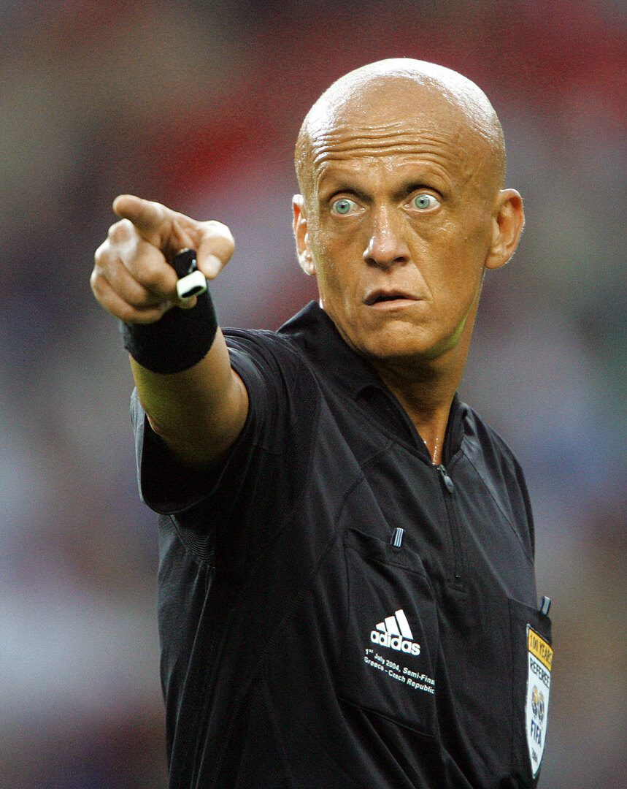
المادة (7) مدة المباراة :
أشواط اللعب :
تدوم المباراة شوطين متساويين مدة كل منهما (20) دقيقة، والاستراحة (10) دقائق ما لم يتفق الفريقان والحكم على خلاف ذلك، أي أتفاق يتم لتعديل زمن أشواط اللعب يجب أن يتم قبل بدء اللعب، ويجب أن يخضع للأنظمة الخاصة بالمسابقة
انهاء أشواط اللعب :
يشير الميقاتي إلى نهاية كل شوط بإطلاق اشارة صوتية أو صافرة بعد سماع صافرة الميقاتي أو الاشارة الصوتية. يعلن أحد الحكمين نهاية الشوط أو نهاية المباراة بصافرته.
مراعيا الحالات التالية:
إذا أحتسبت ركلة من علامة الجزاء او علامة الجزاء الثانية أو ركلة حرة مباشرة ابتدءاً من الخطأ المتراكم السادس فيجب تنفيذها أو اعادة تنفيذها فيمدد الشوط المذكور إلى حين إنتهاء الركلة.
إذا تم لعب الكرة في اتجاه احد المرميين فيجب على الحكم أو الحكم الثاني انتظار نهاية هذه الكرة قبل أن يطلق الميقاتي الصافرة أو الإشارة الصوتية.
- ينتهي الشوط في الحالات التالية:
- عندما تدخل الكرة مباشرة إلى المرمى ويحرز هدفاً.
- خروج الكرة من حدود ميدان اللعب.
- تلامس الكرة حارس المرمى أو لاعب آخر من الفريق المدافع أو قائمي المرمى أو العارضة أو الأرض وتعبر خط المرمى ويحرز هدفاً.
خلال هذا الشوط إذا أرتكب أي مخالفة الذي عوقبت عليه بركلة حرة مباشرة بعد او قبل الخطأ المتراكم الخامس او ركلة حرة غير مباشرة لأحد الفريقين أو عوقب بركلة الجزاء، فإنه يتم إنتهاء الشوط عندما:
- لم تركل الكرة مباشرة إلى مرمى.
- تدخل الكرة مباشرة إلى المرمى ويحرز هدفاً.
- خروج الكرة من حدود ميدان اللعب.
- ارتطمت الكرة أحد قائمي المرمى أو العارضة أو حارس المرمى أو لاعب آخر من الفريق المدافع ويحرز هدفاً.
الوقت المستقطع :
يحق لكل فريق طلب وقت مستقطع مدته دقيقة واحدة في كل شوط.
في الوقت المستقطع يجب إتباع الشروط التالية:
- مسؤول الفريق مخول بطلب وقت مستقطع من الحكم الثالث أو الميقاتي إذا لم يكن هناك حكم ثالث) لمدة دقيقة واحدة وبالبطاقة المعتمدة.
- يمنح الميقاتي الوقت المستقطع عندما يكون الفريق في حالة استحواذ على الكرة والكرة خارج اللعب، وذلك باستخدام صافرة مختلفة أو إشارة صوتية من تلك التي تستخدم من قبل الحكم أو الحكم الثاني.
- أثناء الوقت المستقطع قد يبقى اللاعبون داخل أو خارج ميدان اللعب، ومن أجل تناول الشراب فيجب على اللاعبين مغادرة ميدان اللعب.
- أثناء الوقت المستقطع يجب على البدلاء البقاء خارج ميدان اللعب.
- أثناء الوقت المستقطع لا يسمح للمسؤولين إعطاء تعليمات على ميدان اللعب.
- يمكن إجراء عملية الاستبدال فقط بعد الاشارة الصوتية أو بواسطة صافرة للدلالة على نهاية الوقت المستقطع.
- عندما لا يقوم الفريق بطلب وقت مستقطع في الشوط الأول من المباراة، فيبقى له الحق فقط بوقت مستقطع واحد في الشوط الثاني.
- إذا لم يكن هناك الحكم الثالث ولا الميقاتي. يقوم مسؤول الفريق بطلب الوقت المستقطع من الحكم أو الحكم الثاني.
- ليس هناك وقت مستقطع خلال الوقت الإضافي إذا تم لعب وقت إضافي.

